Додаток
до рішення виконавчого
комітету міської ради
від 26.10.2023 року №321
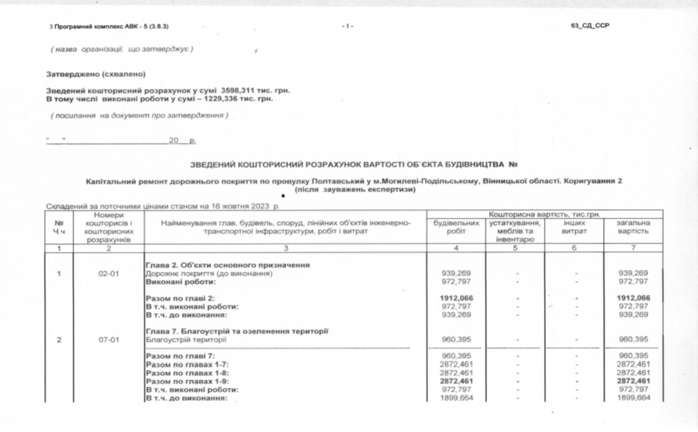

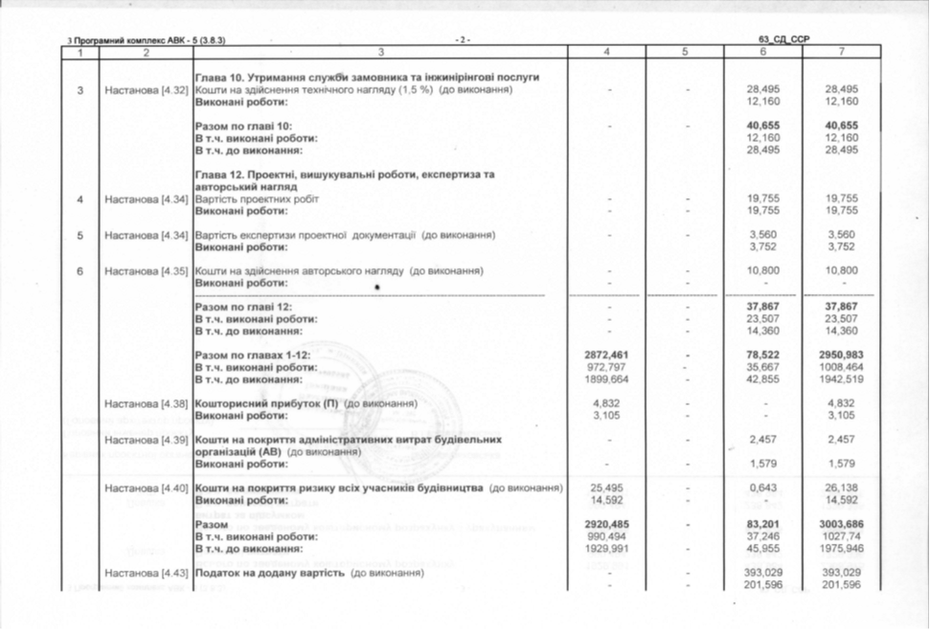

Перший заступник міського голови Петро БЕЗМЕЩУК

